uděluje

CERTIFIKÁT ÚSPĚŠNÝ WEB
pro
Invera s.r.o.
za webové stránky www.invera.cz
v roce 2016

Google PageSpeed Insights | WebPageTest
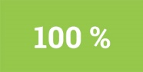

YSlow | W3C HTML5

..................................  datum | ..................................  podpis

